LAK-I/080/06-2021
Lakcid Intima x 10 kaps. dopochwowych

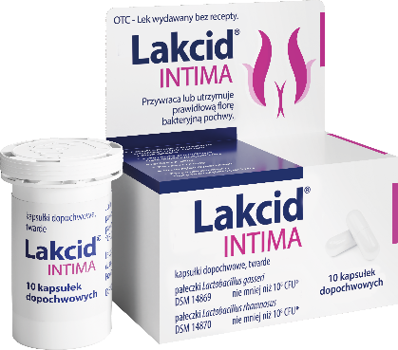
Lakcid Intima to dopochwowy lek probiotyczny, który hamuje namnażanie chorobotwórczych bakterii i grzybów oraz odbudowuje i utrzymuje florę bakteryjną pochwy. Zawiera dwa szczepy bakterii probiotycznych Lactobacillus rhamnosus i Lactobacillus gasseri. Dzięki swym właściwościom bakterie wpływają na równowagę mikrobiologiczną ograniczając rozwój mikroorganizmów chorobotwórczych, ponieważ utrzymując odpowiednie kwaśne pH pochwy mogą redukować objawy takie jak świąd, pieczenie, upławy oraz nieprzyjemny zapach. Lakcid Intima stosuje się w celu utrzymania lub przywrócenia prawidłowej flory bakteryjnej pochwy. Lek można już stosować dziewcząt w wieku od 12, które rozpoczęły miesiączkowanie*. Lakcid Intima może być stosowany w okresie ciąży i karmienia piersią**.
Lakcid Intima może być przechowywany poza lodówką – w temperaturze pokojowej (poniżej 25°C). Dostępny jest w dyskretnym pojemniku, w którym znajduje się 10 twardych kapsułek dopochwowych.
*U dziewcząt w wieku od 12 do 16 lat (które rozpoczęły miesiączkowanie) produkt leczniczy można stosować po zaleceniu przez lekarza, w takich samych dawkach jak u dorosłych.
** Jeśli pacjentka jest w ciąży lub karmi piersią, przypuszcza że może być w ciąży lub gdy planuje mieć dziecko, powinna poradzić się lekarza lub farmaceuty przed zastosowaniem tego leku
Lakcid Intima. Skład i postać: 1 kapsułka zawiera: pałeczki Lactobacillus gasseri DSM 14869 nie mniej niż 108 CFU (ang. Colony Forming Unit - jednostka tworząca kolonię), pałeczki Lactobacillus rhamnosus DSM 14870 nie mniej niż 108 CFU. Kapsułki dopochwowe, twarde. Biała kapsułka żelatynowa. Wskazania: Lakcid Intima zaleca się stosować w celu utrzymania lub przywrócenia prawidłowej flory bakteryjnej pochwy. Przeciwwskazania: Nadwrażliwość na substancję czynną lub na którąkolwiek substancję pomocniczą. Podmiot odpowiedzialny: Zakłady Farmaceutyczne Polpharma S.A. Pozwolenie na dopuszczenie do obrotu leku Lakcid Intima odpowiednio nr: 14621 wydane przez MZ. Lek wydawany bez recepty ChPL: 2020.12.15
Przed użyciem zapoznaj się z ulotką, która zawiera wskazania, przeciwwskazania, dane dotyczące działań niepożądanych i dawkowanie oraz informacje dotyczące stosowania produktu leczniczego, bądź skonsultuj się z lekarzem lub farmaceutą, gdyż każdy lek niewłaściwie stosowany zagraża Twojemu życiu lub zdrowiu.

Lek OTC

